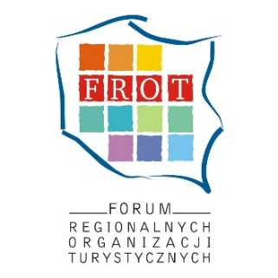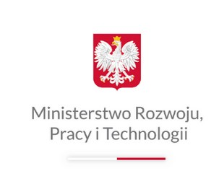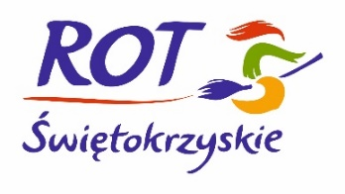
Program konferencji
„Dobre praktyki w promocji i zarządzaniu markami terytorialnymi”
09.12.2020 Warszawa/Kielce
9.00 - 9.45 - Rozpoczęcie konferencji, wystąpienia oficjalne przedstawicieli Ministerstwa
Rozwoju, Pracy i Technologii, Polskiej Organizacji Turystycznej, samorządu
województwa świętokrzyskiego oraz Regionalnej Organizacji Turystycznej
Województwa Świętokrzyskiego.
9.45 - 10.00 - Wstęp, przedstawienie prelegentów oraz moderacja całości spotkania
Adam Mikołajczyk - Prezes Fundacji Best Place; Europejski Instytut
Marketingu Miejsc ( w studio )
10.00 - 10.50 - „Od oferty turystycznej do doświadczenia marki destynacji” -
prof. Magdalena Florek - Uniwersytet Ekonomiczny w Poznaniu ( online )
10.50 - 11.40 - „Ponad marketing – holistyczne zarządzanie destynacją i jej marką
w oparciu o zasady zrównoważonej turystyki”
Marta Mills - Niezależny specjalista ds. Zrównoważonej turystyki;
Londyn ( online )
11.40 - 11.50 - przerwa
11.50 - 12.40 - „Doświadczenia w zarządzaniu marką miejską – wybrane przykłady” –
Jan Lichota - Dział prasowy biura promocji turystyki biznesowej w Brukseli
( wystąpienie online )
12.40 - 13.30 - „Chorwacka turystyka – dobre praktyki. Prawo i promocja”
Agnieszka Puszczewicz - Dyrektor Chorwackiej Wspólnoty Turystycznej
w Polsce ( w studio )
13.30 - 13.45 - przerwa
13.45 - 15.30 - DEBATA o dobrych praktykach w promocji i zarzadzaniu markami
terytorialnymi (z udziałem prelegentów, gości oficjalnych, przedstawicieli
instytucji branżowych, a także uczestników spotkania).

